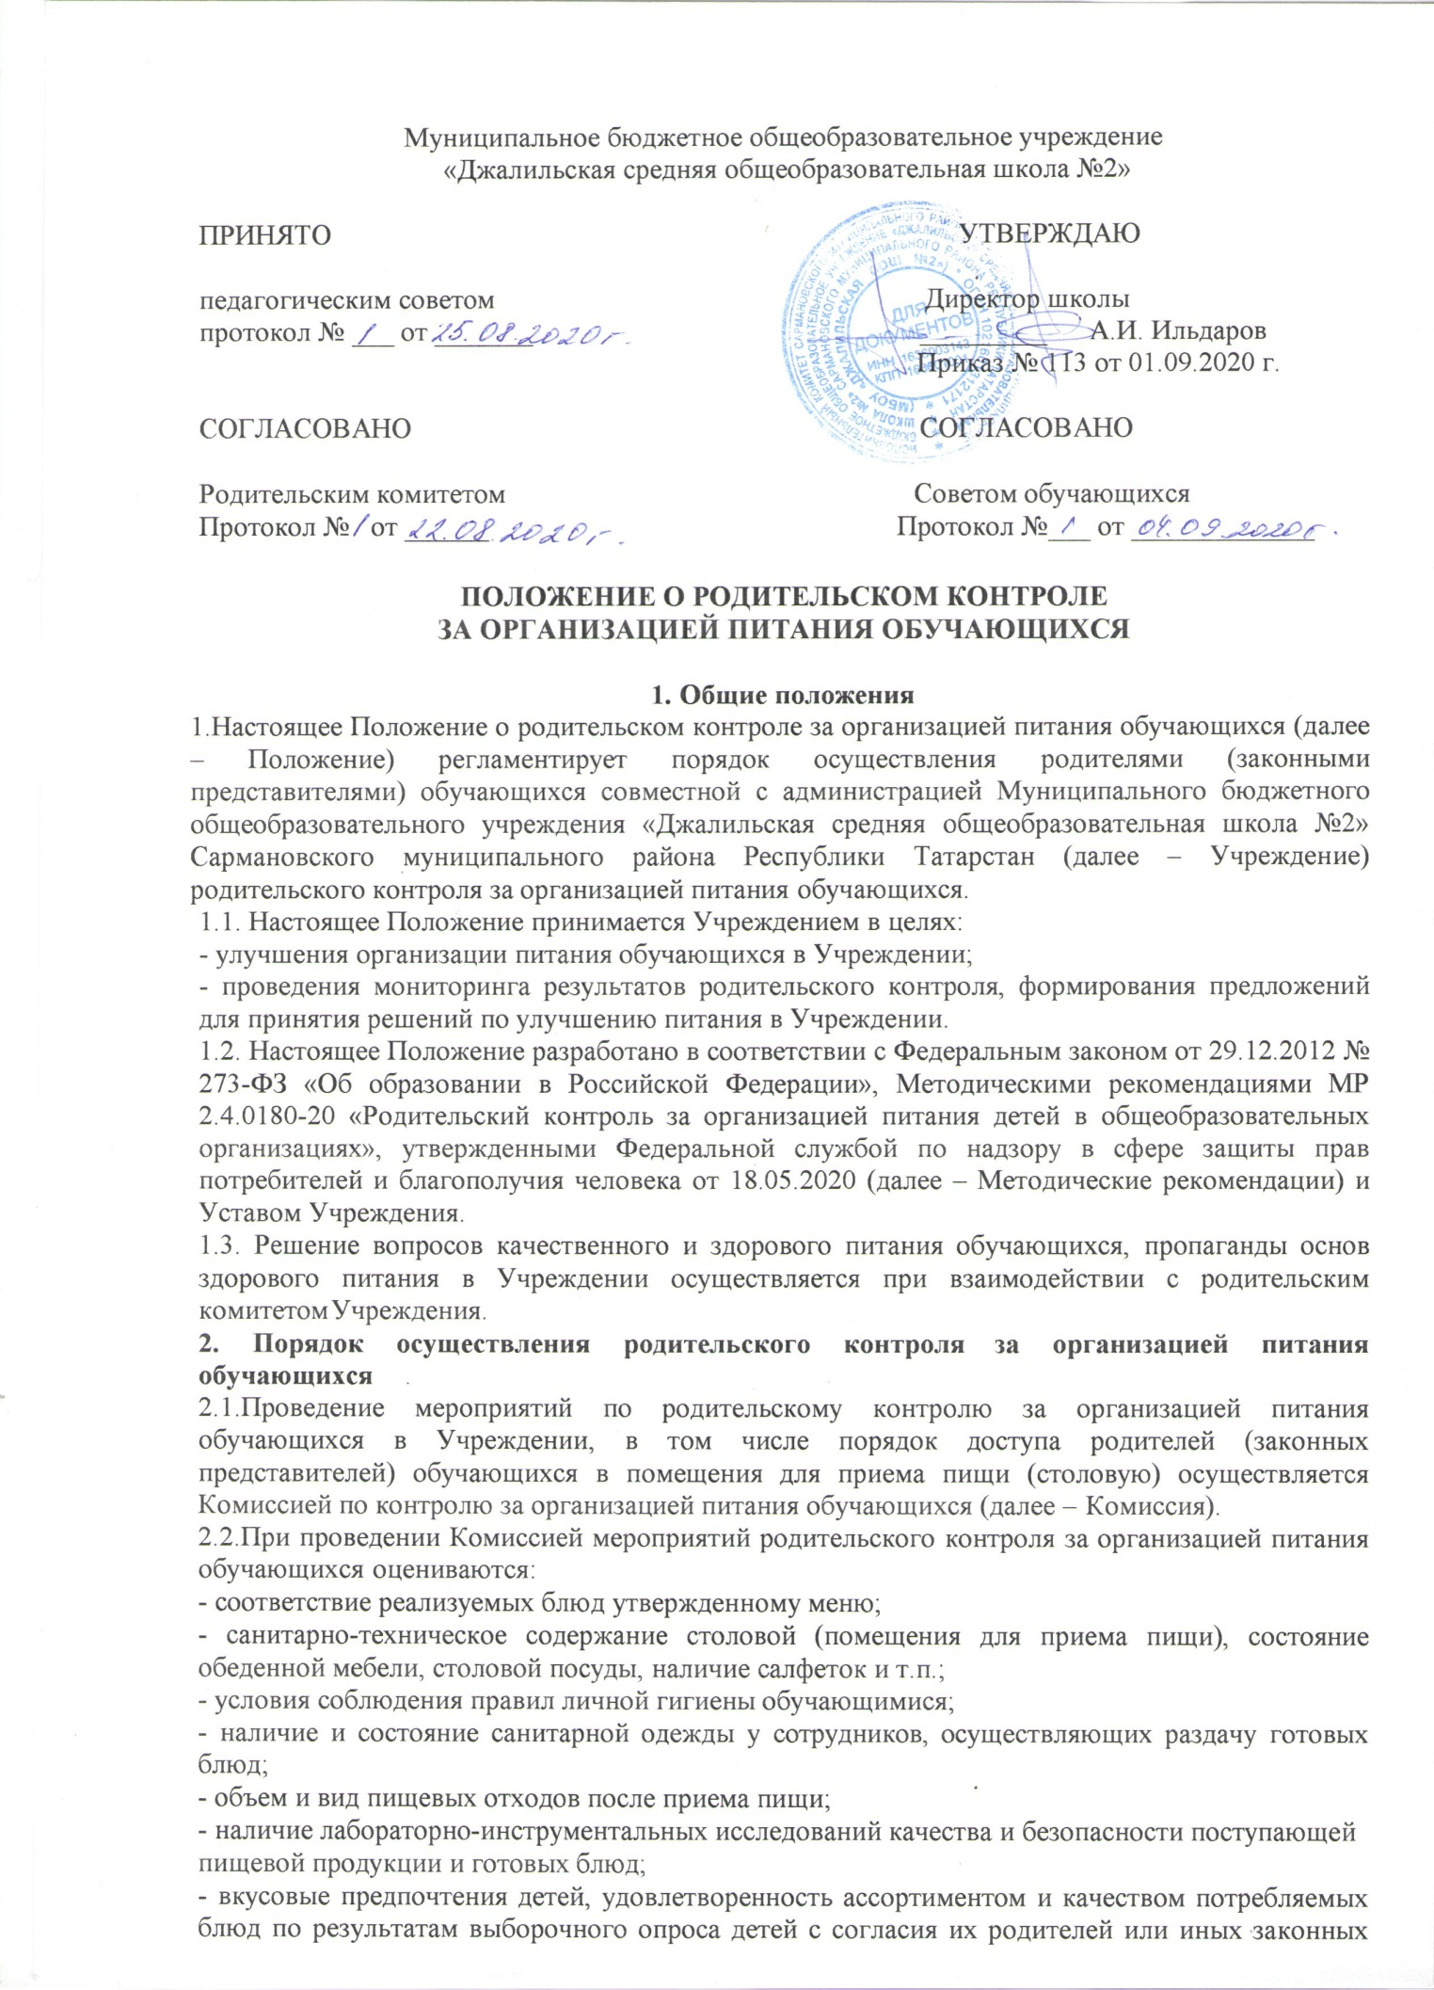

- информирование родителей (законных представителей) и детей о здоровом питании.
2.3. Комиссией могут осуществляться иные мероприятия родительского контроля за организацией питания обучающихся в рамках действующего законодательства РФ.
2.4. Комиссия осуществляет родительский контроль за организацией питания обучающихся согласно Плану (графику) мероприятий родительского контроля за организацией питания обучающихся (далее – План (график) мероприятий) (Приложение 2). Указанный План (график) включает мероприятия, указанные в п. 2.2 настоящего Положения.
2.5. Организация родительского контроля (работа Комиссии) может осуществляться в форме анкетирования и опроса обучающихся и родителей (законных представителей) обучающихся (Приложение 1 и 2 Методических рекомендаций).
2.6. Итоги проведенных мероприятий и проверок оформляются Комиссией в форме протокола и (или) акта (Приложение 1). Протоколы/ акты сдаются Комиссией для хранения заместителю директора по воспитательной работе.
Дата проведения мероприятий и проверок заносятся секретарем Комиссии в Журнал посещения родительского контроля (Приложение 5).
Протоколы/ акты, журнал хранятся в Учреждении согласно номенклатуре дел.
2.7. Итоги проверок обсуждаются на общеродительских собраниях (родительских собраниях) и могут явиться основанием для обращений в адрес администрации Учреждения и (или) оператора питания.

3.Комиссия по контролю за организацией питания обучающихся
3.1. Комиссия является постоянно-действующим коллегиальным органом Учреждения для рассмотрения основных вопросов, связанных с организацией питания обучающихся.
3.2. В состав Комиссии входят не менее 3 родителей (законных представителей) обучающихся и не менее 2 представителя администрации Учреждения.
3.3.Родители (законные представители) обучающихся включаются в состав Комиссии на основании представления родительского комитета (членами Комиссии могут быть как непосредственные члены Родительского комитета, так и родители (законные представители) обучающихся не являющиеся членами Родительского комитета) (Приложение 3).
3.4.Персональный и численный состав Комиссии утверждается приказом директора Учреждения.
3.5. Комиссия осуществляет свою деятельность в соответствии с действующим законодательством, Методическими рекомендациями, Уставом Учреждения и настоящим Положением.
3.6. Деятельность членов Комиссии основывается на принципах добровольности участия в его работе, коллегиальности принятия решений, гласности.
3.6.Для осуществления возложенных функций Комиссии предоставлены следующие права:
- контролировать в Учреждении организацию и качество питания обучающихся;
- получать от повара, медицинского работника и иных ответственных за питание обучающихся лиц Учреждения информацию по организации питания, качества приготовляемых блюд и соблюдения санитарно – гигиенических норм;
- заслушивать на своих заседаниях заведующую производством, медицинского работника Учреждения и иных ответственных за питание обучающихся лиц по выполнению ими обязанностей по обеспечению качественного питания обучающихся;
- проводить проверку работы столовой Учреждения не в полном составе, но в присутствии не менее трёх человек на момент проверки;
- изменять План (график) мероприятий, если причина объективна;
- вносить предложения по улучшению качества питания обучающихся.
3.7. Комиссия на своем первом заседании избирает из состава своих членов председателя и секретаря (Приложение 4).
3.8. Заседание Комиссии проводятся по мере необходимости, но не реже одного раза в квартал и считаются правомочными, если на них присутствует не менее 2/3 ее членов.
3.9 Решение Комиссии принимается большинством голосов из числа присутствующих членов путём открытого голосования и оформляются протоколом.

4. Документационное обеспечение
4.1. При осуществлении родительского контроля за организацией питания обучающихся формируются следующие документы:
- Положение о родительском контроле за организацией питания обучающихся;
- приказ директора об утверждении Положения о родительском контроле за организацией питания обучающихся;
- приказ о создании/ составе Комиссии по контролю за организацией питания обучающихся;
- План (график) мероприятий родительского контроля за организацией питания обучающихся;
- протоколы /акты Комиссии по контролю за организацией питания обучающихся;
- представления родительского комитета о включении в состав Комиссии родителей (законных представителей) обучающихся;
- журнал посещения родительского контроля;
- иные документы, образующиеся в ходе родительского контроля за организацией питания.
5. Заключительные положения
5.1. Настоящее Положение вступает в силу с момента утверждения и действует до внесения в него в установленном порядке изменений или замены новым.
5.2. Настоящее Положение обязательно для исполнения всеми членами Комиссии.
5.3.Текст настоящего Положения размещается в сети Интернет на официальном сайте Учреждения.

Приложение 1

Муниципальное бюджетное общеобразовательное учреждение «Джалильская средняя общеобразовательная школа №2»

Акт №
проведения Комиссией по контролю за организацией питания обучающихся мероприятий по родительскому контролю

пгт Джалиль « » г.

Комиссия в составе:
Председатель Комиссии
члены Комиссии
проведена проверка соответствия реализуемых блюд утвержденному меню. Проверено: ассортимент продукции и меню.
В ходе проверки выявлены следующие замечания
ИЛИ
В ходе проверки замечаний не выявлено.

РЕКОМЕНДОВАНО:

Председатель Комиссии: / /
(подпись/Ф.И.О.)

Члены Комиссии:

/ /
(подпись/Ф.И.О.)
/ /
(подпись/Ф.И.О.)
/ /
(подпись/Ф.И.О.)

Приложение 2
Муниципальное бюджетное общеобразовательное учреждение «Джалильская средняя общеобразовательная
школа №2»

Комиссия по контролю за организацией питания обучающихся мероприятий по родительскому контролю

ПЛАН (ГРАФИК)
мероприятий родительского контроля за организацией питания обучающихся

№ п.п. | Наименование мероприятия | Сроки проведения мероприятия | Ответственные | Примечание
1. | Проверка соответствия реализуемых блюд  утвержденному меню | Октябрь 2020 г. | Акт проверки | –

Приложение 3
Директору МБОУ «Джалильская СОШ №2» Ильдарову А.И. от председателя родительского комитета
_____________(ФИО)

ПРЕДСТАВЛЕНИЕ

Родительский комитет МБОУ «Джалильская СОШ №2» просит включить в качестве членов в состав Комиссии по контролю за организацией питания обучающихся следующих родителей (законных представителей) обучающихся
.

Приложения: согласия родителей (законных представителей) обучающихся на включение их в состав Комиссии.

Председатель / /
(подпись/Ф.И.О.)

« » 2020 г.

Приложение 4

Муниципальное бюджетное общеобразовательное учреждение «Джалильская средняя общеобразовательная школа №2»

Протокол №
заседания Комиссии по контролю за организацией питания обучающихся
пгт Джалиль « » 20 г.

Форма проведения собрания: совместное присутствие/ заседание проведено посредством видеоконференции.
Открытие собрания: часов минут. Собрание закрыто: часов минут.
Присутствовало человек из . Кворум имеется.
Повестка дня 1: избрание председателя и секретаря Комиссии по контролю за организацией питания обучающихся (далее – Комиссия).
По вопросу повестки дня слушали , который
предложил избрать председателем Комиссии , секретарем
Комиссии .
По вопросу повестки дня вопросов задано не было. По вопросу повестки дня голосовали:
«за» - голосов;
«против» - голосов;
«воздержались» - голосов.
По вопросу повестки дня постановили: избрать председателем Комиссии , секретарем Комиссии .
Повестка дня 2: рассмотреть и утвердить План мероприятий родительского контроля за организацией питания обучающихся.
По вопросу повестки дня слушали , который предложил следующий План мероприятий (Приложение 1).
По вопросу повестки дня вопросов задано не было. По вопросу повестки дня голосовали:
«за» - голосов;
«против» - голосов;
«воздержались» - голосов.
По вопросу повестки дня постановили: утвердить План мероприятий согласно Приложению 1.

Председатель: / /
(подпись/Ф.И.О.)

Секретарь: / /
(подпись/Ф.И.О.)

Приложение 5

Муниципальное бюджетное общеобразовательное учреждение «Джалильская средняя общеобразовательная школа №2»

ЖУРНАЛ
посещения родительского контроля

№ п.п. | Дата проведения мероприятия  родительского контроля | ФИО членов Комиссии по контролю за организацией питания обучающихся | Краткое содержание проведенного мероприятия

